- 日常及普通事务：小登培训，审图，坐实验室画图。
- 项目事务：（1）完成了整条腿建模，审图以及发加工装配
- 调试腿支架的建模，审图以及发加工装配
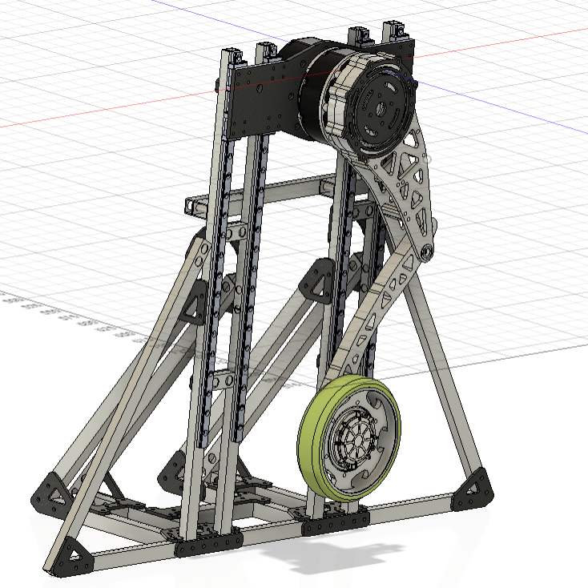
图 1 单腿及单腿架的模型图
严格根据规则需求进行参数取舍，草图模拟参数，主要以跨越300mm高墙和300mm低高度过杆子为主要需求确定草图参数
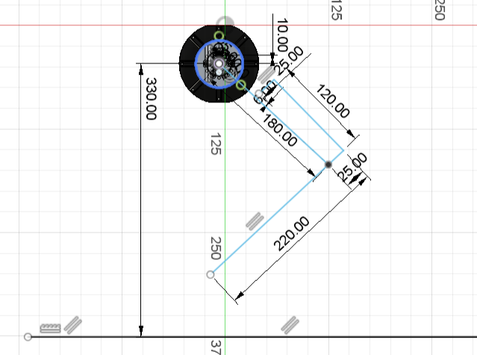
图 2 草图模拟参数
腿的机械结构完全自主设计，创新设计小腿的驱动悬臂梁的双端支撑设计，同时增加美观和驱动可靠性，在经过电控调试后未发现弯曲和断裂迹象
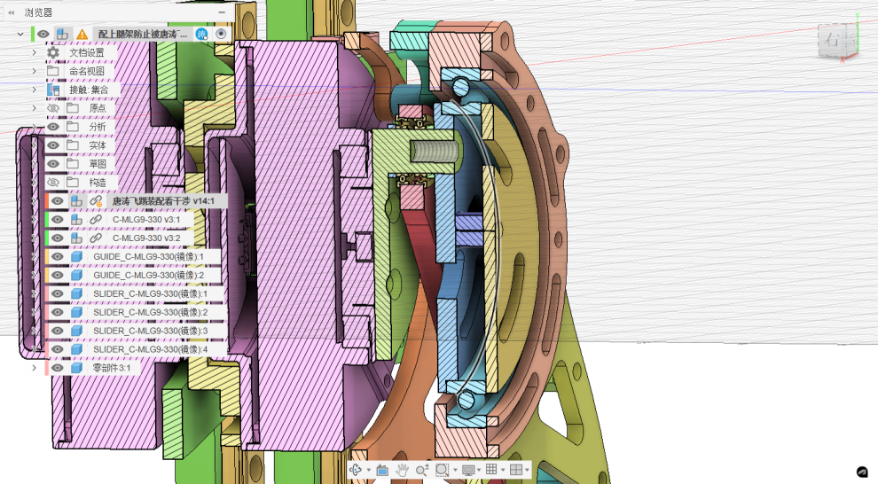
图 3 驱动盘处轴系图
小腿大腿连接均采用双端支撑，足端为了减小惯量，提高电机响应速度和驱动上限，利用3508+hexroll减速箱
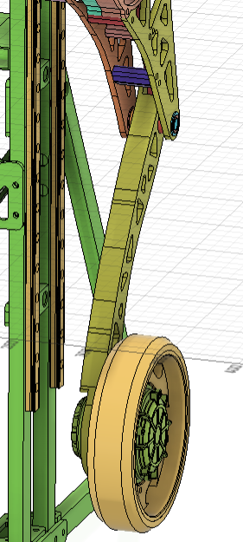
图 4 小腿模型图
腿架从节省成本出发，利用铝方玻纤搭建定子刚性结构，滑块线轨搭建平动结构，配合重物防止振动，具备足端悬空（步态调试）和单腿落地测试（力控调试）两种模式
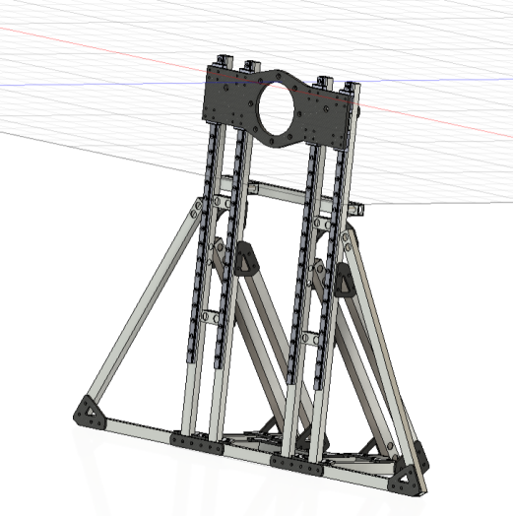
图 5 腿架模型图
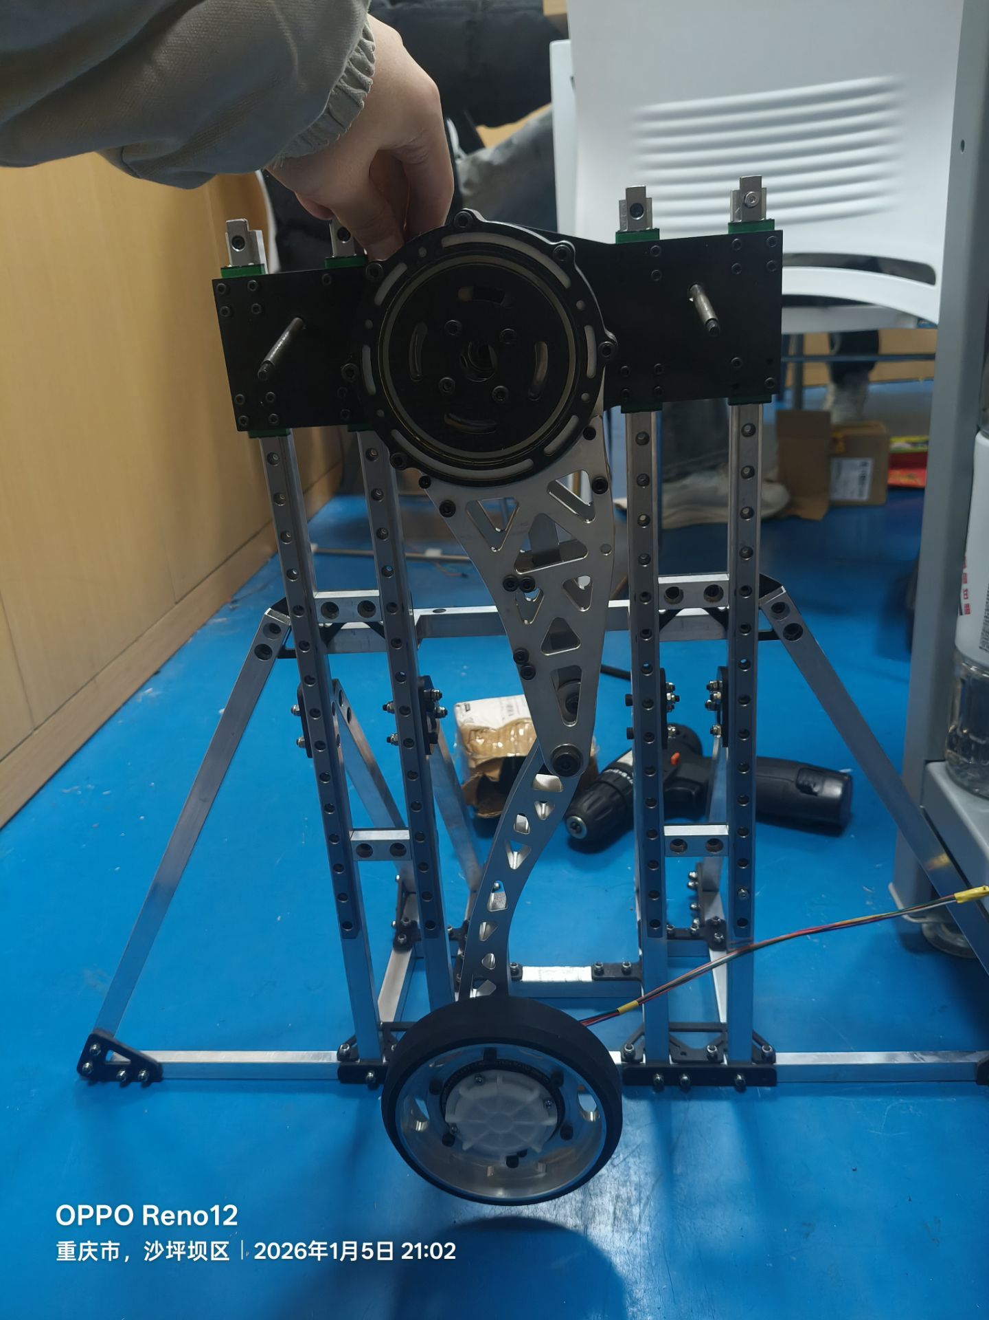
图 6 腿及腿架实物图

- 部分机身的框架建模
根据场地过桥尺寸确定足端落点的长宽，即可确定机身长宽尺寸
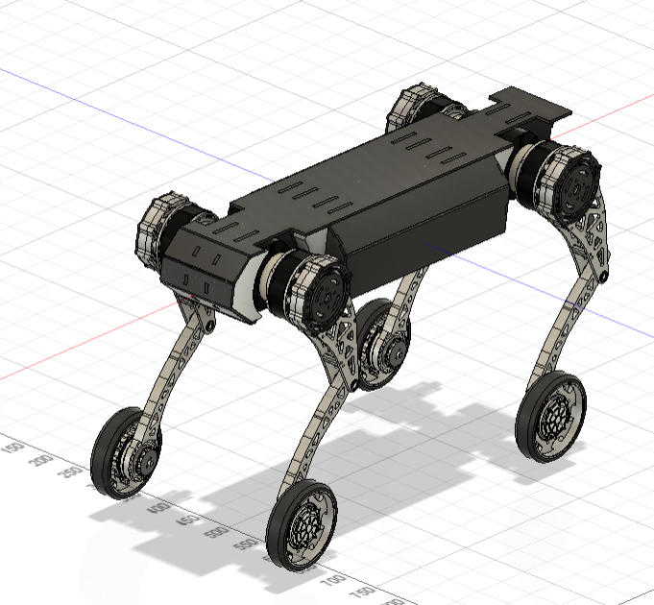
图 7 部分整机建模
- 提前一周半交付电控整腿，到月末的过程中进行整腿迭代（包括建模，审图以及发加工）目前新的迭代加工件已经到了，会在最近进行迭代件替换.
- 职务事务：（1）项目进度管控：12月障碍赛任务已完成，甚至已经完成了部分1月任务（小登搭建场地）；任务赛任务基本完成，差一个机械臂的组装，但发加工已在1月之前做完
